KARTA PRACY – ZAJĘCIA DYDAKTYCZNO – WYR. 21.05
Zad.1. Oblicz w pamięci:
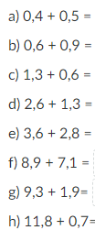
Zad. 2. Oblicz sposobem pisemnym:
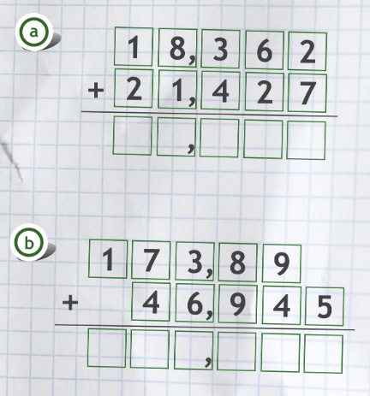
Zad.3. Zapisz wszystkie obliczenia.
